

Ziņa presei 14.04.2026

“Siera ceļš” atklāj izcilus Latvijā ražotus sierus

Vairāk kā 40 dažādu siera ražotāju apvienojušies “Siera ceļā” celotajs.lv/sieracels - kulinārā tūrisma piedāvājumā, kas ir Latvijā ražoto sieru ceļvedis. No lieliem piena pārstrādes uzņēmumiem ar senām tradīcijām un modernām ražotnēm līdz mājražotājiem - visus “Siera ceļa” dalībniekus vieno prasme radīt izcilas kvalitātes sieru un kopīgs mērķis veicināt laba siera atpazīstamību.
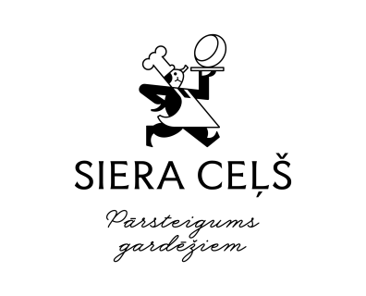
“Siera ceļš” - pārsteigums gardēžiem
Siera ceļš ir “Lauku ceļotāja” veidots kulinārā tūrisma piedāvājums, kas aicina iepazīt un novērtēt Latvijā ražotos sierus. Tajā apvienojušies siera meistari, lai kopīgi stāstītu siera stāstu - kā top labs siers, kā meistari rada siera receptes, kā novērtēt siera īpašības un kvalitāti, un ar ko Latvijā ražotie sieri var konkurēt pasaules mērogā. Siera ceļa logo ir mazais pavāriņš, kurš lepni steidz iepriecināt gardēžus ar mūsu lielisko sieru. Zīmola sauklis “Pārsteigums gardēžiem” pauž, ka Latvijas siera meistari prot pārsteigt ar siera kvalitāti un garšu.
“Siera ceļa” mājaslapa celotajs.lv/sieracels iepazīstina ar siera ražotājiem un viņu sieriem.
Siera ražotnes atvērtas apmeklētājiem
Viesojoties siera ražotnēs, var gūt pārliecību par sieru izcelsmi - iepazīties ar siera meistariem, apskatīt ražotnes vietu un siera tapšanas procesu, nogaršot un iegādāties visdažādākos sierus. Lauku saimniecībās iespējams arī apskatīt govis, kazas un aitas, kuru piens pārtop gardos sieros. Ekskursija lauku saimniecībā kopā ar bērniem būs īpaši interesanta pavasarī, kad var redzēt mazos teliņus, kazlēnus un jērus, kuri dzimst pavasara mēnešos.

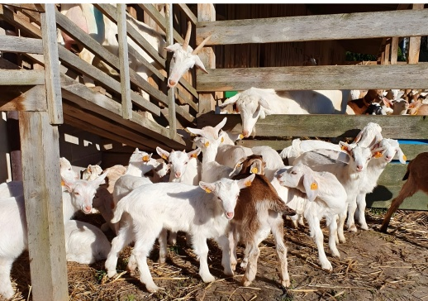
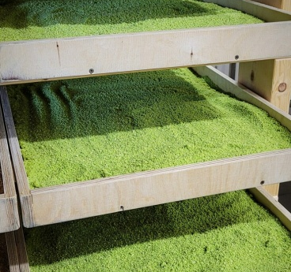
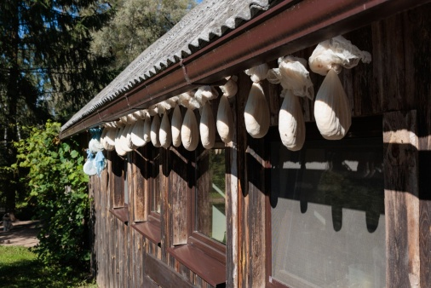
Kazlēni lauku sētā "Līcīši".
Tradicionālo Pakša sieru ekskluzīvi var iegādāties tikai pie tā ražotājiem saimniecībā “Juri”.

Rauna ir vienīgā vieta visā Baltijā, kur top Zaļais siers - beramais siers ar sierāboliņu.

Receptes ar sieru
Siera ceļa vietnē kulinārai iedvesmai dotas 25 ēdienu receptes ar norādēm, kuri Latvijā ražotie sieri tajās izmantojami vislabāk – no govs, kazas un aitas piena sieriem līdz krēmsieram, kausētajam un svaigajam sieram, kā arī vidēji nogatavinātiem un cietajiem sieriem. Šajās receptēs sieri veido lieliskus garšu salikumus ar mūsu sezonālajām dārza, lauka un meža veltēm gardās uzkodās, zupās, pamatēdienos un desertos.
“Siera ceļš” - augoša kopiena un atvērta sadarbība
Siera ceļa kodols ir sieru ražotāji Nīcas siers, Z/S Juri, Līcīši, Piena aitas BIO, Rehtšprehera siers, Z/S Blūdži, Z/S Birznieki, Kundziņsiers, Z/S Līvi un LLTA ”Lauku ceļotājs” kā kulinārā tūrisma mārketinga organizācija, piesaistot tādus siera ekspertus kā “Soiras siers” un Siera klubs. Kopš kopīgā projekta uzsākšanas 2025. gada rudenī dalībnieku skaits turpina augt. 25. februārī Zemkopības ministrijā tikās 30 dalībnieku, apspriežot turpmākos plānus kopīgai darbībai. Projekts “Siera ceļš” ir atvērts visiem Latvijas siera ražotājiem, kuri vēlas iesaistīties.
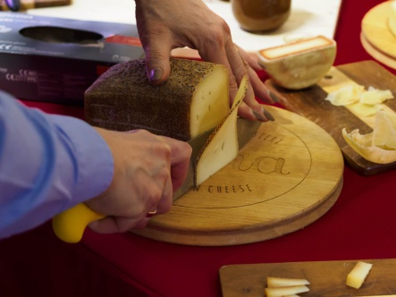
Latvijā ražoto sieru ceļvedis
Īpaša “Siera ceļa” mājaslapas sadaļa vēl top - Latvijas Sieru Ceļvedis, kas veltīta sieru veidiem. Klāstā ir cietie, puscietie, mīkstie, pelējuma, tradicionālie, svaigie un krēmsieri, kūpinātie, kausētie, sālījumā nogatavinātie sieri un biezpiens. Sieri tiek gatavoti dažādos veidos - pēc tradicionālām receptēm, eksperimentējot, kā arī sadarbojoties un mācoties no Eiropas siera meistariem.
Cietie sieri tiek no gatavināti no vairākiem mēnešiem līdz vairākiem gadiem.

Gaidāmie “Siera ceļa” pasākumi
Šobrīd siera meistari sāk gatavoties pirmajam kopīgajam “Siera ceļa” stendam Straupes lauku labumu tirdziņā 5. jūlijā, kur būs pārstāvēti vismaz 9 siera ražotāji. Ieplānojiet, nāciet un izbaudiet!
“Siera ceļa” pasākumiem un jaunumiem var sekot: Kulinārā tūrisma maršruts “Siera ceļš” vietējo ražotāju sieru virzībai tirgū un atpazīstamībai - Projekta jaunumi.

Par projektu
Projektā “Siera ceļš” plānoti praktiski pasākumi sierdariem, lai mācītos ko jaunu par sieru un apmainītos pieredzē, kā arī mārketinga pasākumi, lai plašai sabiedrībai atklātu bagātīgo Latvijā ražoto siera veidu un garšu pasauli. Tiks veiktas sociālo mediju kampaņas, veidoti video sižeti un publicitātes pasākumi par sieriem un sierdariem; notiks semināri un pieredzes apmaiņa – praktiski semināri ar ārvalstu un vietējiem ekspertiem par siera kvalitāti, ražošanas metodēm un tirgus tendencēm, kā arī apmeklējumi pie citiem siera meistariem. Plānoti arī prezentācijas pasākumi un festivāli – siera degustācijas un pasākumi, kuros satiksies siera ražotāji, šefpavāri, viesnīcu un restorānu pārstāvji, mediji un gardēži.

Pieteikšanās sadarbībai un papildu informācija: ruta@celotajs.lv
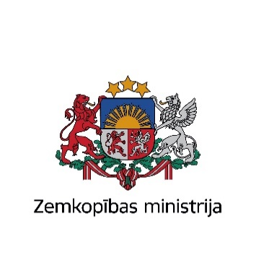

Projekts Nr. 25-00-C0LA2002-000001 “Kulinārā tūrisma maršruts “Siera ceļš” vietējo ražotāju sieru virzībai tirgū un atpazīstamībai” tiek realizēts ar ELFLA finansiālu atbalstu.
Atbalsta Zemkopības ministrija un Lauku atbalsta dienests.

